11 школ не готовы к приёму учеников
в Алматинской области

21.08.2023

Депутат Мажилиса, член фракции партии «AMANAT» Жанарбек Ашимжанов отправился с рабочей поездкой в Алматинскую область.
В регионе ведётся капитальный ремонт детского сада и 11 школ, четыре из которых сдадут до конца года, остальные – в следующем. Мажилисмен ознакомился с ходом ремонта школы в селе Бельбулак Талгарского района.

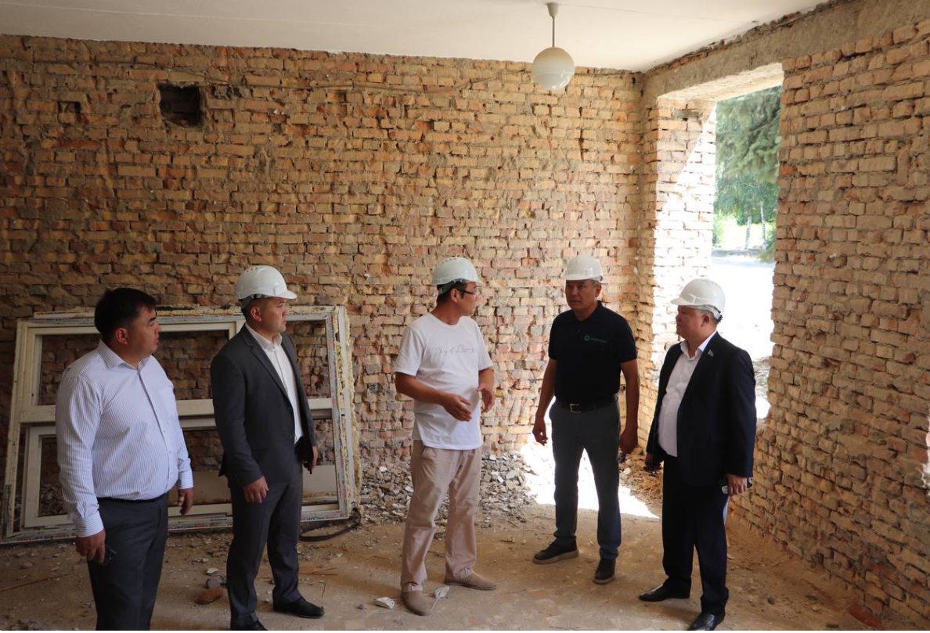

В школе учатся порядка 600 детей. Она была построена ещё 60 лет назад, с тех пор капитальный ремонт здесь не проводился. Согласно плану, работы в школе должны быть завершены в марте следующего года. Однако, по словам подрядчика, объект будет сдан уже к концу этого года. Пока же занятия проходят в старом здании.
Основная проблема – нехватка мест в пригородных школах, есть даже трёхсменные. Этот вопрос находится в центре внимания партии «AMANAT». В целях реализации планов, предусмотренных дорожной картой, депутат Жанарбек Ашимжанов посетил местные образовательные учреждения и проверил готовность к учебному году.
– В каждом регионе существует проблема трёхсменных школ. На повестке дня в области остро стоит вопрос о школах в пригородах. Особенно в Талгарском, Енбекшиказахском и Илийском районах, его надо решать в срочном порядке. Потому что жители возят детей в школы соседних сёл, — отметил мажилисмен.

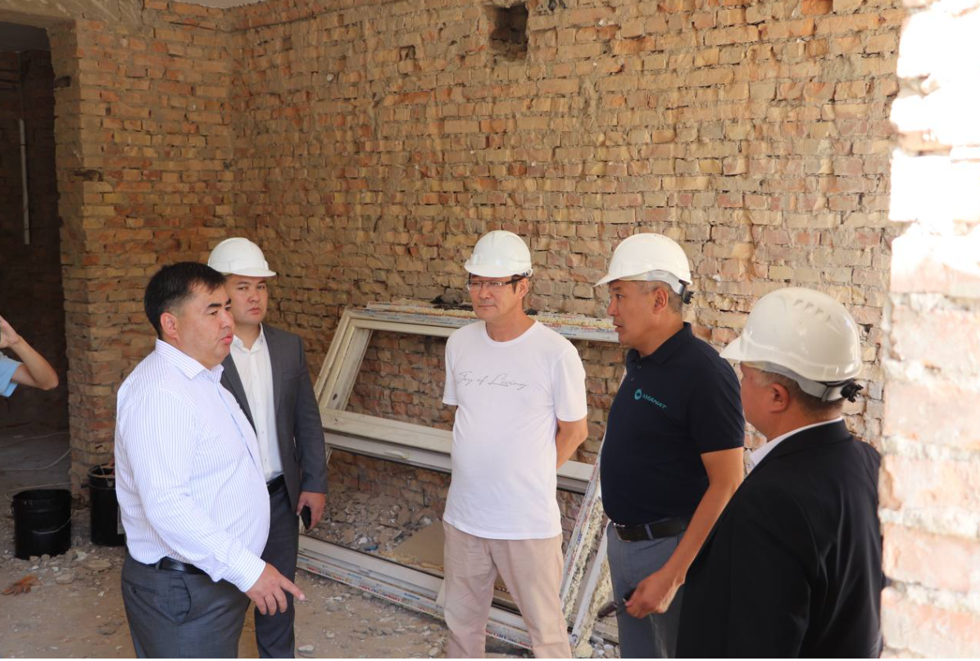

По его словам, отделы образования области отчитались о том, что на 100% готовы к учебному году. Но в некоторых сказали, что ожидается задержка до 2-3 месяцев. Этим вопросом займётся местная исполнительная власть.
Отметим, вопрос о трёхсменных школах в Талгарском районе не утратил своей актуальности. Пять из 43 школ в новом учебном году продолжат обучение в три смены.
Всего в области 51 школа с обучением в три смены. В рамках предвыборной программы партии для устранения этой проблемы в течение пяти лет планируется построить 53 новые школы. А в 39 учебных заведениях проводится качественный капитальный ремонт.

